Framework laravel

téléchargement :
composer create-project --prefer-dist laravel/laravel nom_projet

attribuer les droits sur le dossier
sudo chmod 777 –R (chemein)/blog/

editer le fichier .env et renseigner le nom de la base de donnée
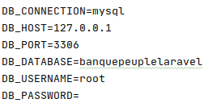

création de la base de données au niveau de phpmyadmin
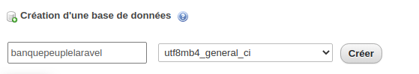

création des models (tables de notre base de donnée) en commençcant toujpours par table dont la clé étrangère doit migrer

Après création des models on définit les champs de chaque table et les relations entre tables dans le dossier app

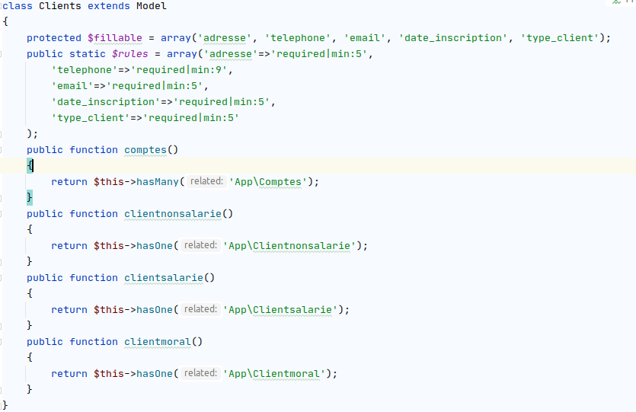

définition des tables dans database/migration

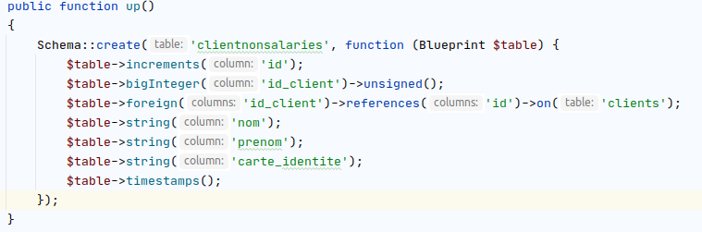

supprimer les contraints dans users_tables (→unique)
supprimer les contraints dans passwords_tables (→index)

Après gestion des models et des tables on fait la migration
php artisan migrate

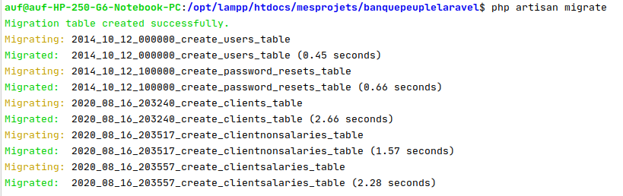
Gestion de l’authentification sur l’application

php artisan make:auth

L’authentification pemet de créer des sessions de connexions et déconnexions, de pourvoir s’enregistrer avec la table users créée par laravel

Après avoir géré les models et table on doit créer les contrôleurs avec la commande

Puis on définit les fonctionnalités (fonctions)
